МИНИСТЕРСТВО НАУКИ И ВЫСШЕГО ОБРАЗОВАНИЯ РОССИЙСКОЙ ФЕДЕРАЦИИ

ФЕДЕРАЛЬНОЕ государственное БЮДЖЕТНОЕ

образовательное учреждение

высшего образования

«НОВОСИБИРСКИЙ ГОСУДАРСТВЕННЫЙ ТЕХНИЧЕСКИЙ УНИВЕРСИТЕТ»

Кафедра автоматизированных систем управления

Лабораторная работа №1

по дисциплине: «Современные технологии разработки программного обеспечения»

|  |  |  |  |  |
| --- | --- | --- | --- | --- |
| **Выполнил:** |  | **Проверил:** |  | |
| Студент | *Чибисов И.А* | Преподаватель | *Эстрайх И.В.*  *ст. преподаватель* | |
| Факультет | *АВТФ* |  |  | |
| Направление (специальность) подготовки | *09.04.03 – Прикладная информатика* | Балл: _________ | |  |
| Группа | *АПМ-22* | Оценка *______________________________* | | |
| Шифр | *010594214* |  |  | |
| ____________________________________ | | ____________________________________ | | |
| подпись | | подпись | | |
| Дата сдачи: | «__»__________20__г. | Дата защиты: | «__»__________20__г | |

Новосибирск

2022

**Задание на лабораторную работу**

1. Запустите Android Studio.

2. Создайте проект «Здравствуй, мир» с использованием языка Java. Запустите приложение. Код и скриншот с результатом занесите в отчет.

3. Создайте проект «Здравствуй, мир» с использованием языка Kotlin. Запустите приложение. Код и скриншот с результатом занесите в отчет.

4. Проанализируйте отличия в коде на языках Java и Kotlin. Результаты сравнения занесите в отчет.

5. Ознакомьтесь с меню среды разработки Android Studio. Назначение каких пунктов меню вы понимаете? Занесите в отчет эти пункты и их назначение.

**Выполнение**

1. Запуск Android Studio.

Android Studio встречает нас выборам стартового пресета проеката, выбрали Empty Activity.

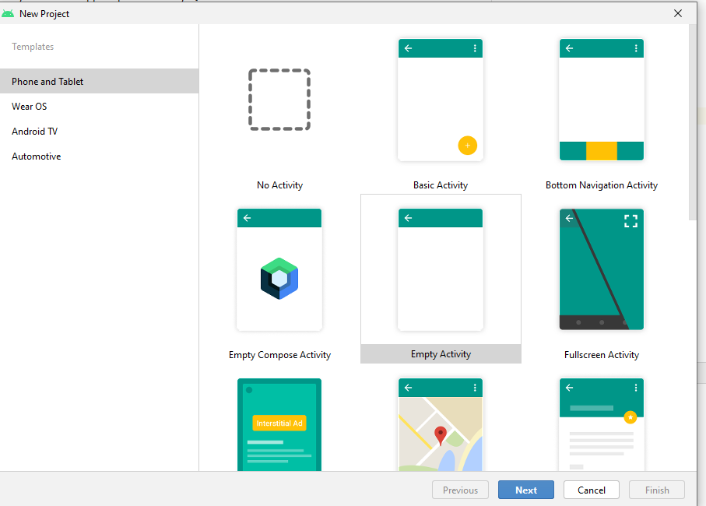

Рисунок 1 – new project

2. Создадим проект на Java

Выбираем java и запускаем проект

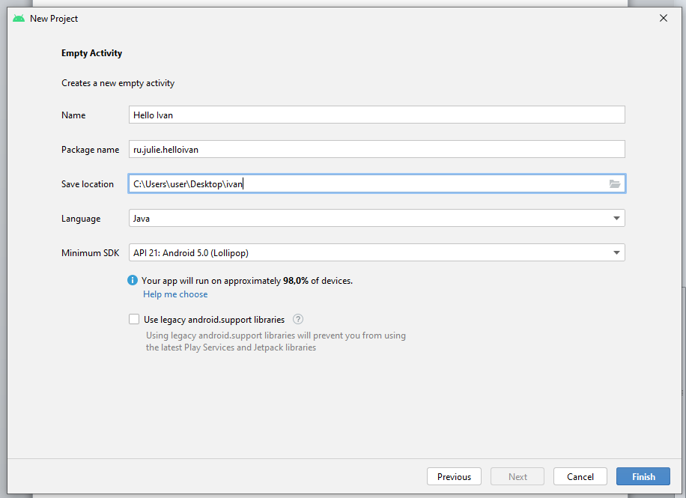

Рисунок 2 – проект на java

Запускаем проект, Hello ivan.

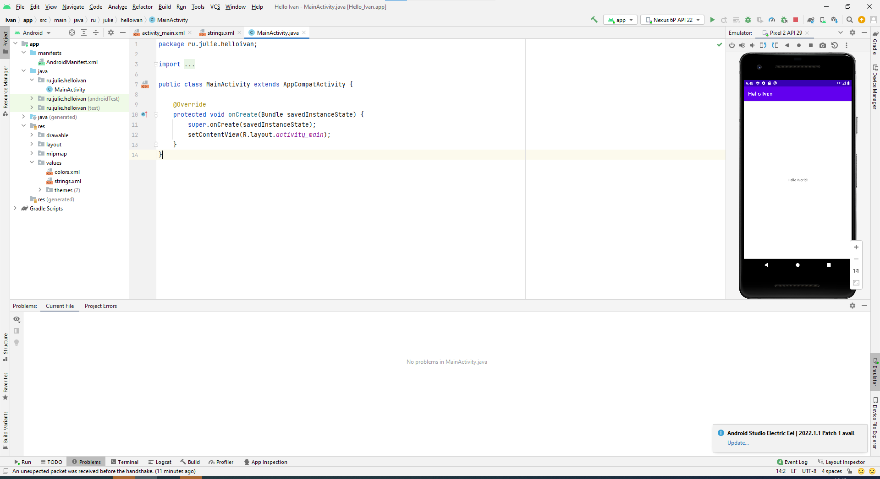

Рисунок 3 – проект на java

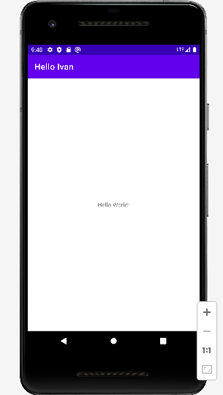

Рисунок 4 – Эмулятор проекта на java

3. Создадим проект Kotlin

Создал новый проект IvanKotlin, но с языком kotlin.

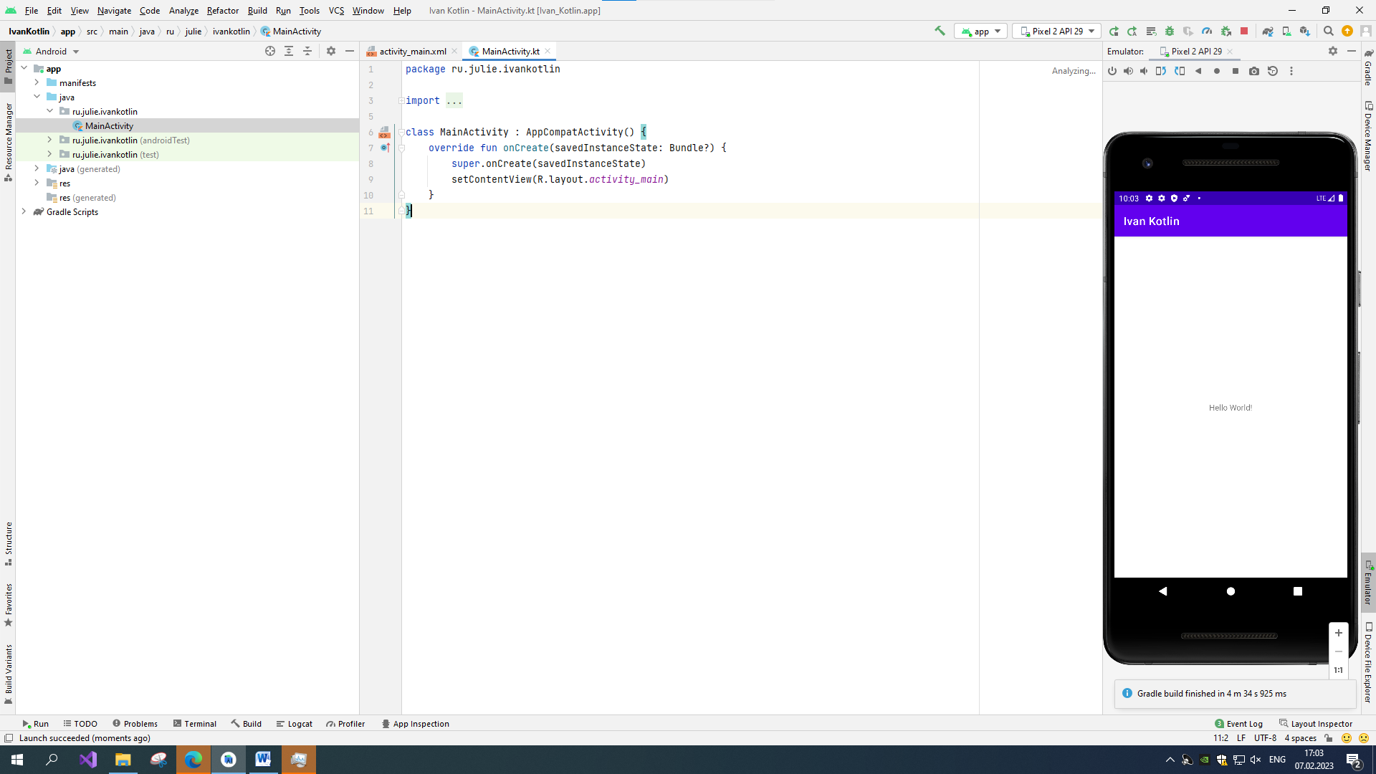

Рисунок 5 – Проект на kotlin



Рисунок 6 – Эмулятор проекта на kotlin

4. Проанализируйте отличия в коде на языках Java и Kotlin

Код java и kotlin очень похож, пока мы достаточно не поработаем в двух языках много различий не увидим, наследование в kotlin использует : .

Код на java и kt представлен в приложении.

5. Анализ IDE

Как и все продукты JB они выглядит похоже, кто работал в других проектах как, я в phpStorm, в интерфейсе всё знаком, в ЛР 1 мы пользовались вкладками project со всеми файлами проекта и вкладкой Emulator в которой находиться наша устройство с запущенным приложением.

Вывод: В первой ЛР мы познакомились с Android Studio, запустили пустые проекты на java и kotlin.

ПРИЛОЖЕНИЕ А

//код на java

package ru.julie.helloivan;  
  
import androidx.appcompat.app.AppCompatActivity;  
  
import android.os.Bundle;  
  
public class MainActivity extends AppCompatActivity {  
  
 @Override  
 protected void onCreate(Bundle savedInstanceState) {  
 super.onCreate(savedInstanceState);  
 setContentView(R.layout.activity_main);  
 }  
}

//код на котлин

package ru.julie.ivankotlin  
  
import androidx.appcompat.app.AppCompatActivity  
import android.os.Bundle  
  
class MainActivity : AppCompatActivity() {  
 override fun onCreate(savedInstanceState: Bundle?) {  
 super.onCreate(savedInstanceState)  
 setContentView(R.layout.*activity_main*)  
 }  
}